Nama : Fauzan Abdurrahman

NPM : 1806065

Desain & Pemodelan Grafis

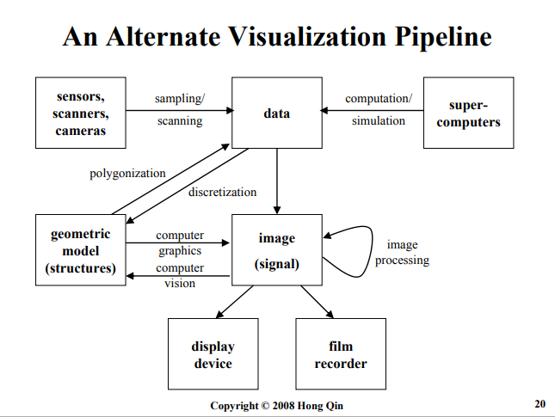

Dari diagram di atas visualisasinya ialah mulai dari perangkat input yaitu terdapatnya sensors, scanners dan cameras yang akan melakukan proses sampling atau scanning yang mana melakukan pemindaian dari suatu objek dimana akan menghasilkan suatu data. Dalam melakukan hal tersebut terdapatnya super-computers yang melakukan proses computation/simulation.

Setelah itu data yang dihasilkan akan diskritisasi yang menghasilkan geometric model (structures) setelah itu kembali lagi melakukan proses poligonisasi lalu pemodelan geometris lagi dan terjadilah computer graphics atau manipulasi gambar secara digital setelah itu terbentuknya suatu gambar lalu dalam pemodelan ini terdapatnya computer vision atau komputasi dari kecerdasan buatan (AI) setelah itu terbentuklah gambar yang tampil seperti di suatu perangkat atau film

Diskritisasi itu sendiri merupakan proses kuantisasi sifat-sifat kontinu. Salah satu metode yang dapat memperkirakan bentuk diferensial kontinu menjadi bentuk diskrit ialah metode beda hingga.

Poligonisasi merupakan pembentukan sub batas butir dengan mekanisme pergerakan kekosongan atau vacancies dari atom untuk menghasilkan pergerakan dan pemanjatan diskolasi.

Geometric model ialah pemodelan geometris yang nantinya akan terbentuknya dua dimensi atau tiga dimensi.